8 класс.
Тема «Формирование простых запросов в сети Интернет».
Цель урока: изучить способы формирования простых запросов.

Ход работы.

- Введите фамилию и имя в рамку.
Никифорова Полина
- Откройте интернет-браузер. Найдите определение понятий: поисковый запрос, поисковая система. Впишите эти определения.
Поисковый запрос – слово или словосочетание, которое пользователь вводит в поисковую строку, когда ищет информацию в интернете.
Поисковая система - это программная система, предназначенная для выполнения веб-поиска.
- С помощью браузера ответьте на вопрос: как работает поисковая система
Поисковая система предлагает материалы, которые наиболее корректно отвечают на запрос пользователя. При этом многие поисковики могут искать нужное не только по словам, но и по картинке или голосовому сообщению.
- Ответьте на вопрос: интернет-браузер и поисковая система – это одно и тоже? Или это разные программы? Объясните, почему Вы так думаете.
Браузер — это программное приложение для доступа к информации . В отличие от этого, поисковая система — это программная система, предназначенная для поиска информации в Интернете .В этом отличие браузера от поисковой системы. Браузер позволяет получать доступ к веб-сайтам и отображать их, тогда как поисковая система позволяет осуществлять поиск и фильтрацию веб-сайтов.
- Перейдите на сервис google. В поисковой строке введите запросы, предлагаемые ниже. Рядом впишите количество найденных результатов.
Вводимый запрос | Количество страниц
- Поисковый | 9 140 000
- Запрос | 241 000 000
- Поисковый запрос | 19 700 000
- Как Вы думаете, почему количество результатов, полученных при ответе на 3 запрос НЕ РАВНО сумме результатов первого и второго запроса?
В 3 запросе больше слов, оно более конкретное, поэтому и запросов будет меньше

- В каждой поисковой системе существуют свои специальные знаки для отбора нужных результатов. Например, в поисковой системе Google, пробел между словами обозначает союз «И», т.е. система ищет оба слова в тексте web-страницы.
Рассмотрим запросы из пункта 5.
Обозначим множество ответов на запрос «Поисковый» буквой П, множество ответов на запрос «Запрос» буквой З. Изобразим эти 2 множества в виде кругов. Причем, среди ответов по множеству П могут присутствовать страницы, где есть слово «Запрос», и наоборот: во множестве З есть страницы со словом «Поисковый». Т.е., множества П и З пересекаются.
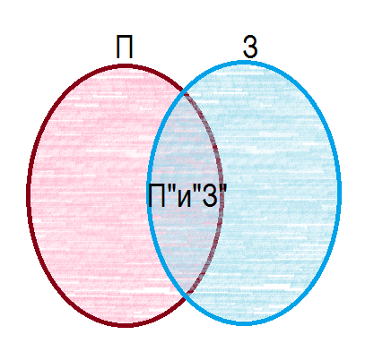
- Союз «И» в языке запросов принято обозначать знаком &. Известно количество результатов по множеству П, по множеству З, по множеству П&З (смотрите пункт 5). Найдите количество результатов по множествам закрашенным зелёным и коричневым цветом. Опишите подробно как Вы рассуждали ниже.
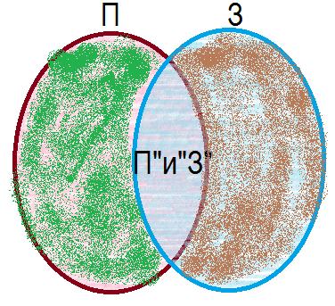

1)9140000-19700000=-10560000
2)241000000-19 700 000=221300000
В первом действии вычитаем из множества П множества П и З
Во втором действии из множества З вычитаем П и З

